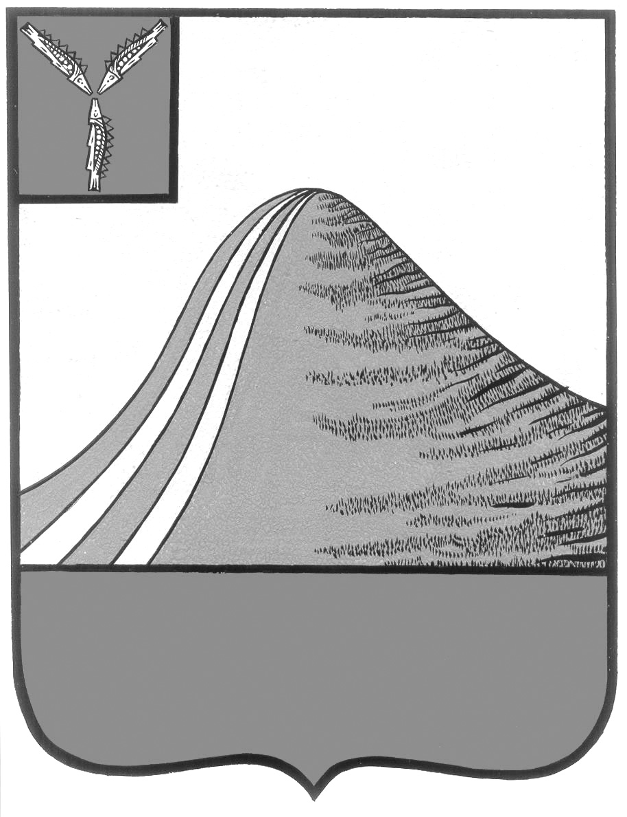

АДМИНИСТРАЦИЯ ЛЫСОГОРСКОГО МУНИЦИПАЛЬНОГО РАЙОНА

САРАТОВСКОЙ ОБЛАСТИ

### **П О С Т А Н О В Л Е Н И Е**

от 12 декабря 2016 года № 539

р.п. Лысые Горы

**О повышении родительской платы за присмотр и уход за детьми в муниципальных образовательных учреждениях, реализующих образовательную программу дошкольного образования,**

**находящихся на территории Лысогорского района на 2017 год**

В соответствии с частью 4 ст. 65 Федерального закона от 29 декабря 2012 года № 273 — ФЗ «Об образовании в Российской Федерации», приказа министерства образования Саратовской области от 25 ноября 2016 года № 3727 «О порядке определения максимального размера платы, взимаемой с родителей (законных представителей) за присмотр и уход за детьми в государственных и муниципальных образовательных организациях реализующих основную общеобразовательную программу дошкольного образования, находящихся на территории Саратовской области» и на основании постановления администрации Лысогорского муниципального района № 315 от 24 апреля 2015 года «Об изменении режима пребывания детей в образовательных организациях Лысогорского района Саратовской области, реализующих программу дошкольного образования» администрация Лысогорского муниципального района ПОСТАНОВЛЯЕТ:

1 Утвердить:

1.1.Размер платы, взимаемой с родителей (законных представителей) за присмотр и уход за детьми, осваивающими образовательные программы дошкольного образования в организациях, осуществляющих образовательную деятельность в следующих размерах: 41 рублей в день с 1 ребенка в учреждениях с 10,5 часовым режимом работы, 35рубля в день с 1 ребенка в учреждениях с 9 часовым режимом работы, 20 рублей в день с 1 ребенка в учреждениях с 5 часовым режимом работы.

1.2. Средний размер родительской платы за присмотр и уход за детьми в муниципальных образовательных учреждениях, реализующих основную общеобразовательную программу дошкольного образования, находящихся на территории Лысогорского района в размере 902,3 рублей в месяц.

1.3 Родительская плата не взимается за присмотр и уход за детьми инвалидами, детьми-сиротами и детьми, оставшимися без попечения родителей, а также за детьми с туберкулезной интоксикацией и детей без семей, находящихся в социально-опасном положении и посещающих муниципальные образовательные организации.

1.4 Уменьшить на 30% размер родительской платы за содержание в муниципальной образовательной организации для родителей(законных представителей) имеющих следующие категории детей:

- дети из многодетных семей;

- дети матерей-одиночек, в том числе вдов, вдовцов;

- дети, родители(законные представители)которых являются инвалидами 1, 2 групп;

-дети из малоимущих семей.

1.5 Производить расчет родительской платы, взымаемой с родителей(законных представителей) за присмотр и уход за детьми, осваивающими образовательные программы дошкольного образования в организациях, осуществляющих образовательную деятельность, по мере изменения финансирования муниципальных дошкольных организаций, но не чаще двух раз в год

2. Признать утратившим силу:

2.1. Постановление администрации Лысогорского муниципального района № 735 от 14.12.2015 года «О повышении родительской платы за присмотр и уход за детьми в муниципальных образовательных учреждениях, реализующих образовательную программу дошкольного образования, находящихся на территории Лысогорского района»

3. Настоящее постановление вступает в силу с момента его подписания и распространяется на правоотношения, возникшие с 01 января 2017 года.

4. Контроль за исполнением настоящего постановления возложить на заместителя главы, начальника отдела образования администрации Лысогорского муниципального района В.А. Фимушкину.

**Глава администрации**

**муниципального района С.А. Девличаров**